Hướng dẫn dử dụng: Quản lý KHO

Bước 1: Vào số dư tồn kho ban đầu của vật tư, hàng hóa 1

Bước 2: Nhập mua NVL 2

Bước 3: Kho xuất NVL ra sản xuất 4

Bước 4: Kho nhập thành phẩm về từ sản xuất 6

Bước 5: Xem báo cáo 7

1. Bảng kê phiếu nhập - Phiếu nhập kho 8

2. Bảng kê phiếu xuất - phiếu xuất kho 10

3. Tổng hợp nhập xuất tồn ( so sánh kế toán – kho) 12

Hướng dẫn chi tiết – kho

Bước 1: Vào số dư tồn kho ban đầu của vật tư, hàng hóa
Đường đẫn: Quản lý kho > Cập nhật > vào số dư, tồn kho ban đầu
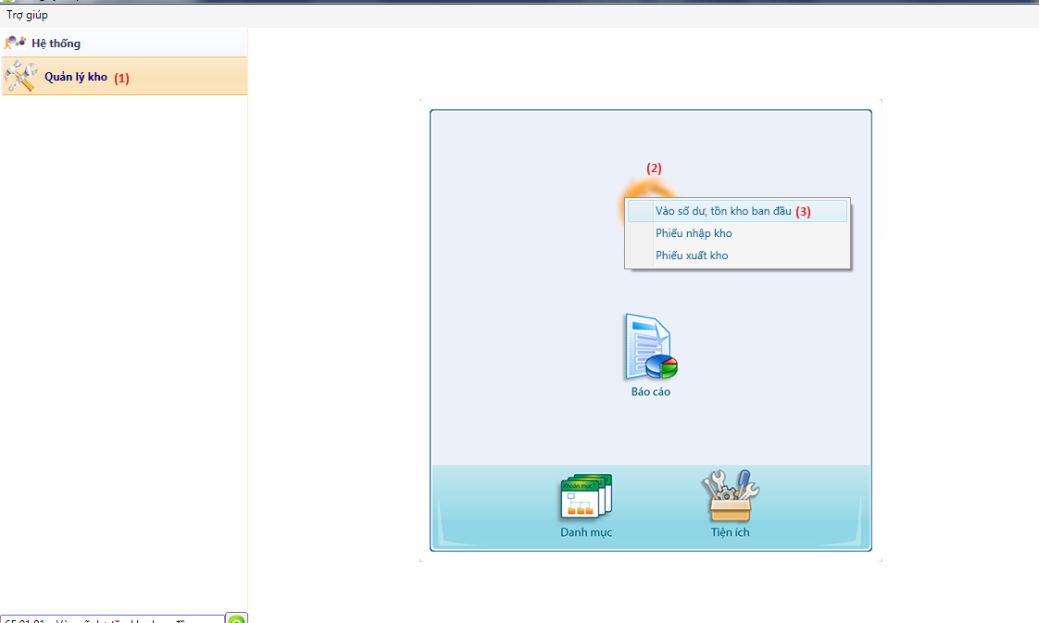
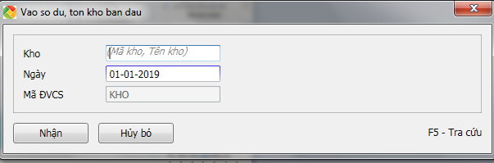
Click [Nhận]
- Để vào số dư click [ Mới]
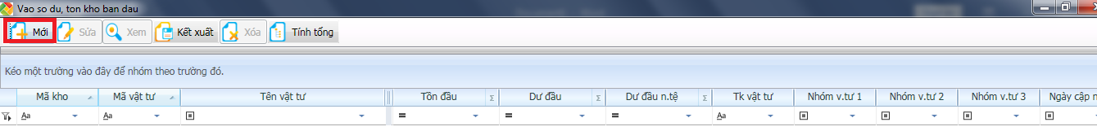

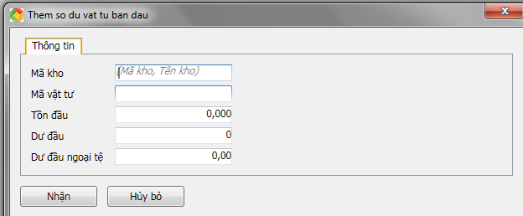
Điền thông tin:
Mã kho: Mã kho vật tư
Mã vật tư: Mã vật tư, hàng hóa
Tồn đầu: tồn về số lượng
Dư đầu: dư về giá trị( tiền)
Click [ Nhận]

Bước 2: Nhập mua NVL

+ Kho: Làm phiếu nhập kho: ( chứng từ kho)
Đường dẫn: Quản lý kho -> Cập nhật -> Phiếu nhập kho
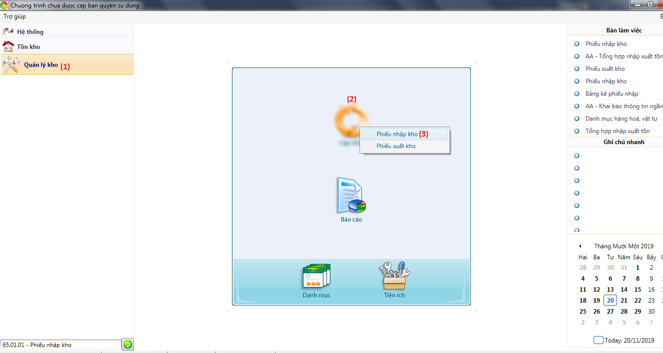
Để tạo mới click chọn [ Mới ]
Với mã giao dịch: (1)- Nhập mua
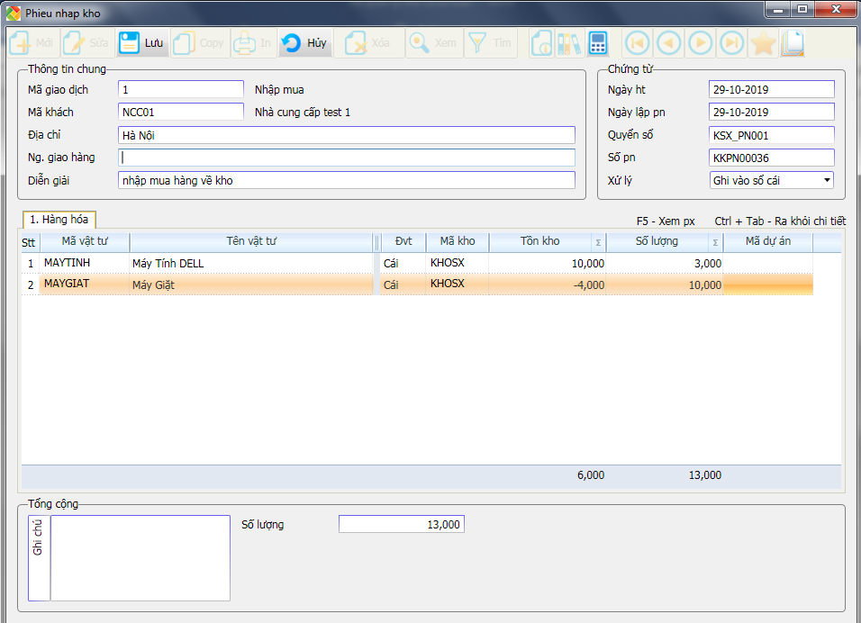
Nhân viên kho điền thông tin:
- Mã NCC
- Mã hàng
- Số lượng
Click chọn [ Lưu ] để lưu chứng từ
- Hệ thống sẽ tự động tạo ra phiếu nhập mua trên hệ thống Data của KẾ TOÁN và ở trạng thái chưa ghi sổ ( chứng từ kế toán)
Phiếu nhập mua ( chứng từ kế toán) : Sẽ được kế thừa
- Mã NCC
- Mã hàng
- Số lượng
+ Kế toán: Kế toán kiểm tra, và bổ sung thêm:
- Tài khoản hoạch toán
- Đơn giá nhập mua
- Ghi nhận hàng vào sổ sách theo dõi số lượng và theo dõi công nợ: Thay đổi trạng thái ghi sổ : Chưa ghi sổ ->Ghi vào sổ cái

Bước 3: Kho xuất NVL ra sản xuất

+ Kho: Lập chứng từ phiếu xuất kho ( chứng từ kho)
Đường dẫn: Quản lý kho -> Cập nhật -> Phiếu xuất kho
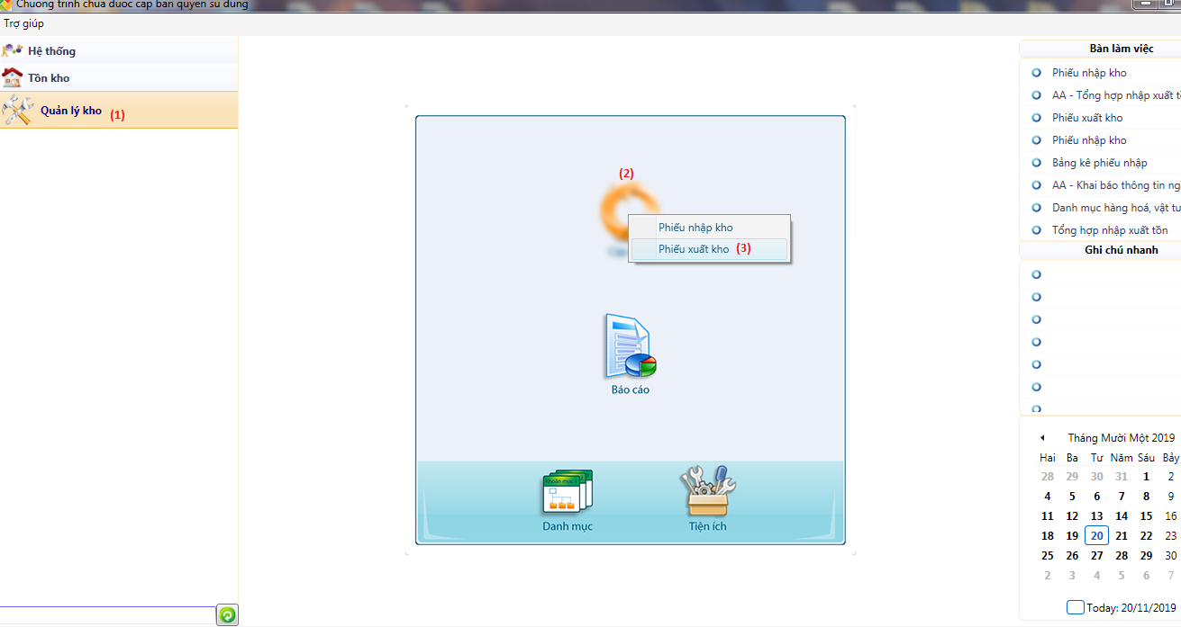
Tạo mới với mã giao dịch : (4)- Xuất cho sản xuất
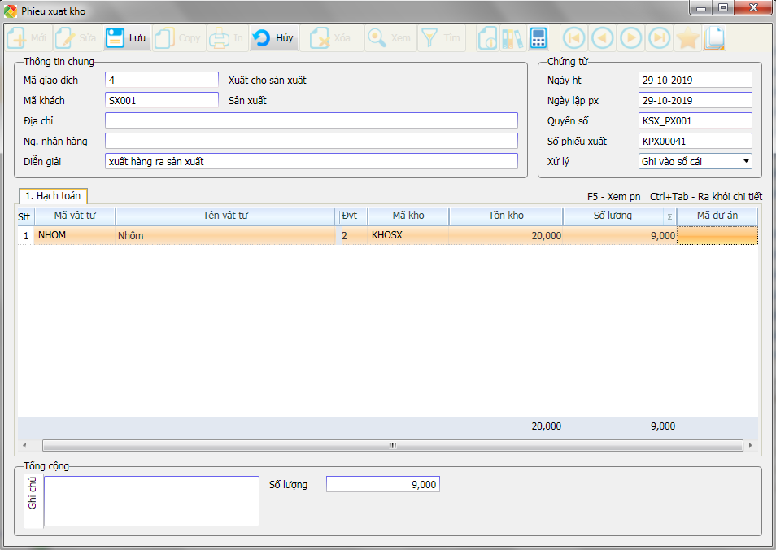
Nhân viên kho điền thông tin:
- Mã khách hàng ( đối tượng nhận hàng)
- Mã hàng
- Số lượng
Click chọn [ Lưu ] lưu chứng từ
- Phần mềm tự động tạo ra phiếu xuất kho trên hệ thống Data của kế toán và ở trạng thái chưa ghi sổ ( chứng từ kế toán)
+ Kế toán:
Kế toán bổ sung các thông tin:
- Tài khoản hoạch toán
- Giá vốn hàng xuất
- Ghi nhận số lượng xuất và hoạch toán chi phí NVL xuất ra trên sổ sách kế toán: Thay đổi trạng thái của chứng từ: Chưa ghi sổ-> ghi vào sổ cái

Bước 4: Kho nhập thành phẩm về từ sản xuất
+ Kho: Lập phiếu nhập kho ( chứng từ kho)
Đường dẫn: Quản lý kho -> Cập nhật -> Phiếu nhập kho

Để tạo mới Click [ Mới ]
Với mã giao dịch (4)- Nhập từ sản xuất
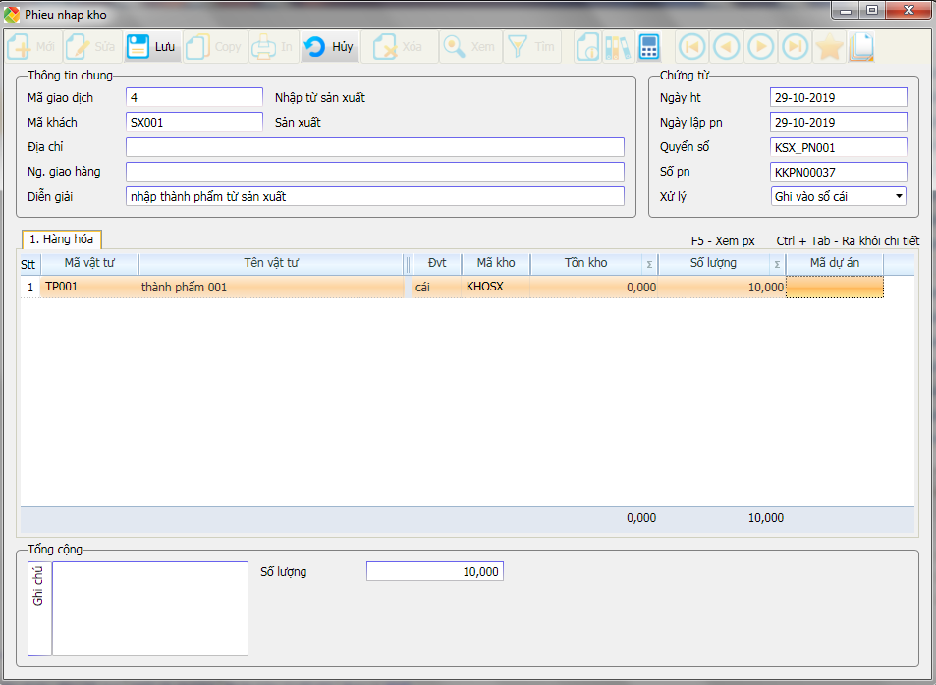
Nhân viên kho điền thông tin:
- Mã khách hàng ( đối tượng nhận hàng)
- Mã hàng
- Số lượng
Click chọn [ Lưu] để lưu chứng từ
- Phần mềm tự động tạo ra phiếu nhập kho thành phẩm trên hệ thống data của kế toán và ở trạng thái chưa ghi sổ ( chứng từ kế toán)
+ Kế toán: Kế toán bổ sung:
- Tài khoản hoạch toán
- Ghi nhận số lượng nhập kho thành phẩm và tính giá thành sản phẩm.-> Thay đổi trạng thái của chứng từ: Từ chưa ghi sổ -> ghi sổ cái
Click [ Lưu] để lưu chứng từ

Bước 5: Xem báo cáo
- Bảng kê phiếu nhập - Phiếu nhập kho
- Tổng hợp hàng nhập kho
- Bảng kê phiếu xuất - Phiếu xuất kho
- Tổng hợp hàng xuất kho
- Thẻ kho/ sổ chi tiết vật tư
- Báo cáo tồn kho
- Tổng hợp nhập xuất tồn
- Bảng tổng hợp chi tiết vật tư
- AA- Tổng hợp nhập xuất tồn ( So sánh giữa kế toán – kho)
Các mẫu báo cáo:
Lưu ý: Trên các báo cáo
- Bảng kê phiếu nhập - phiếu nhập kho
- Bảng kê phiếu xuất - phiếu xuất kho
Khi các chứng từ đang ở trạng thái “ Chưa ghi sổ” : Dòng chứng từ đấy báo đỏ

Bảng kê phiếu nhập - Phiếu nhập kho
Đường dẫn: Quản lý kho -> Báo cáo -> Bảng kê phiếu nhập - Phiếu nhập kho
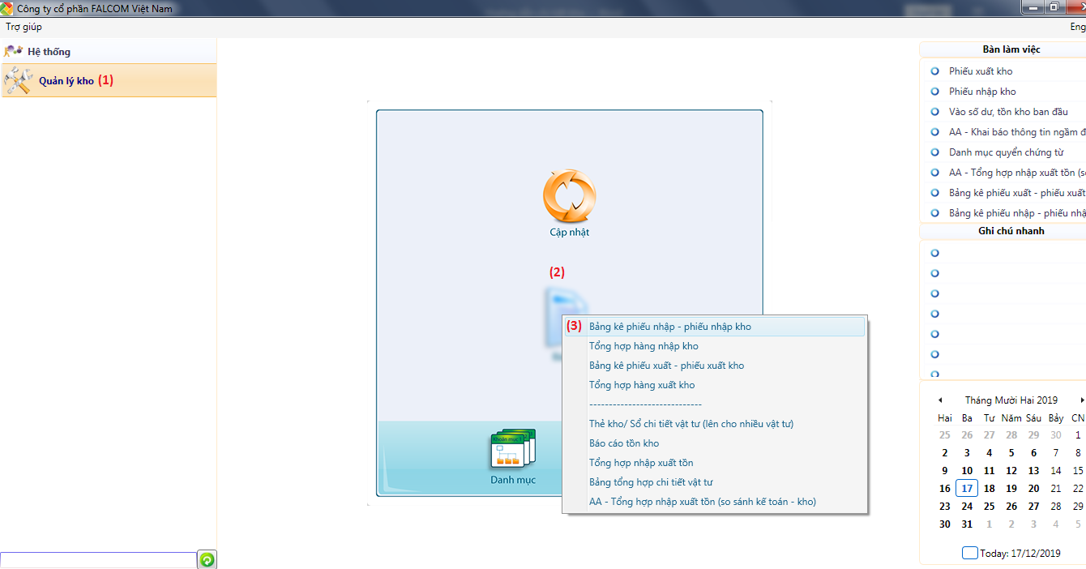
Màn hình xuất hiện bảng lọc thời gian báo cáo
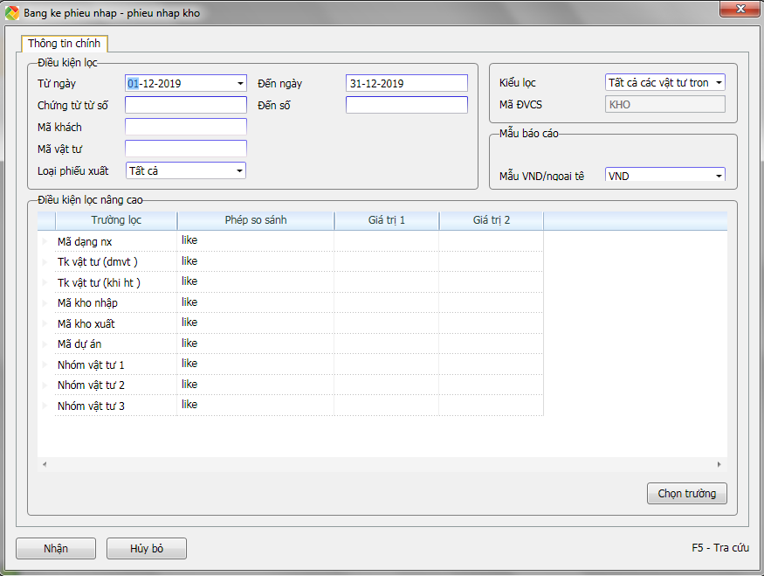
- Chọn thời gian lọc báo cáo
- Click [ Nhận]
Mẫu báo cáo:
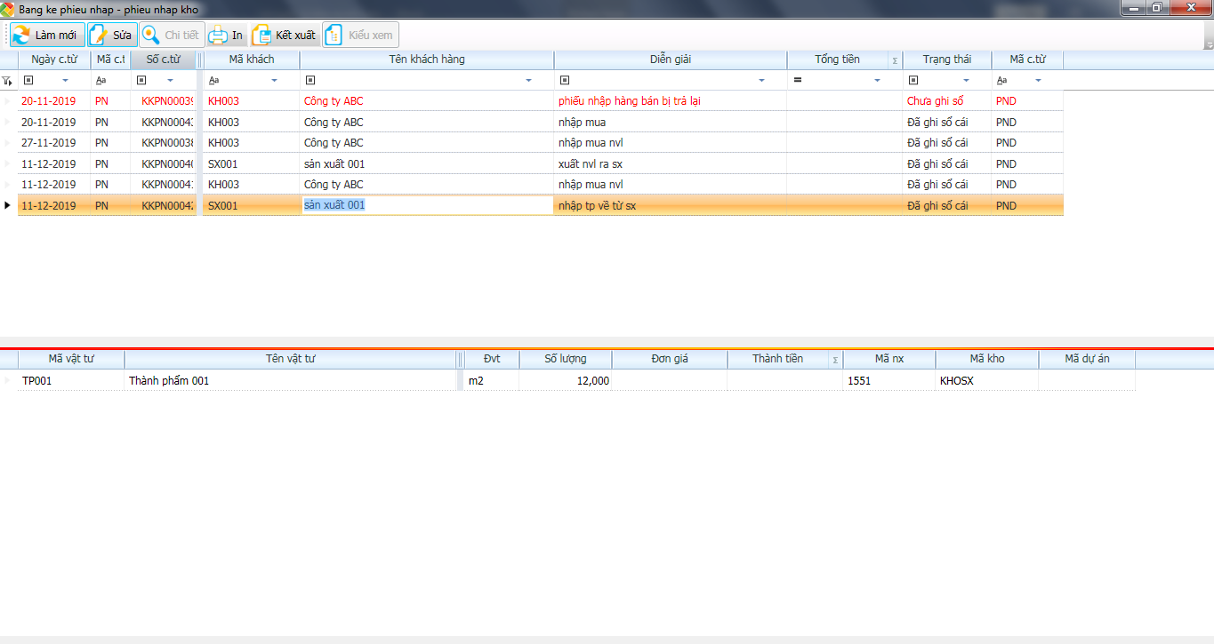

Bảng kê phiếu xuất - phiếu xuất kho
Đường dẫn: Quản lý kho -> Báo cáo -> Bảng kê phiếu xuất - Phiếu xuất kho
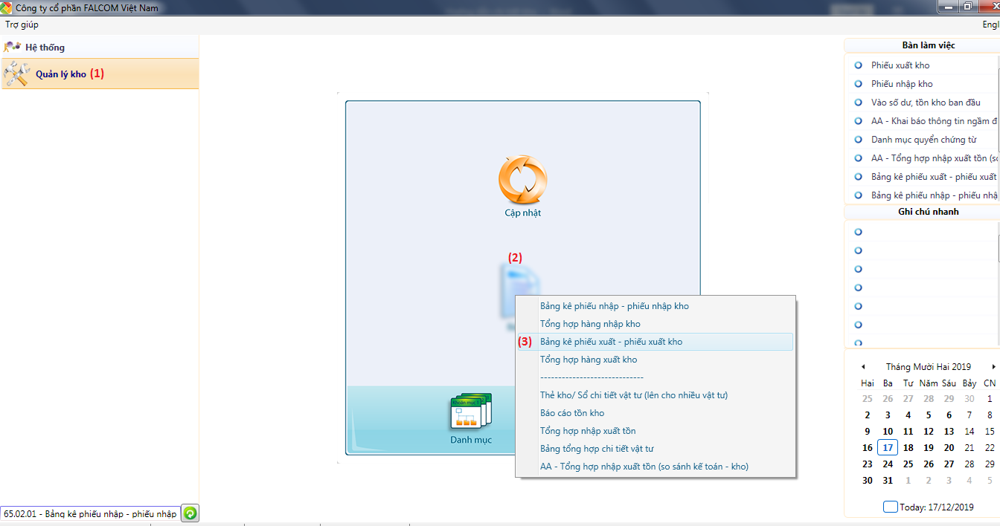
Màn hình xuất hiện bảng lọc thời gian báo cáo
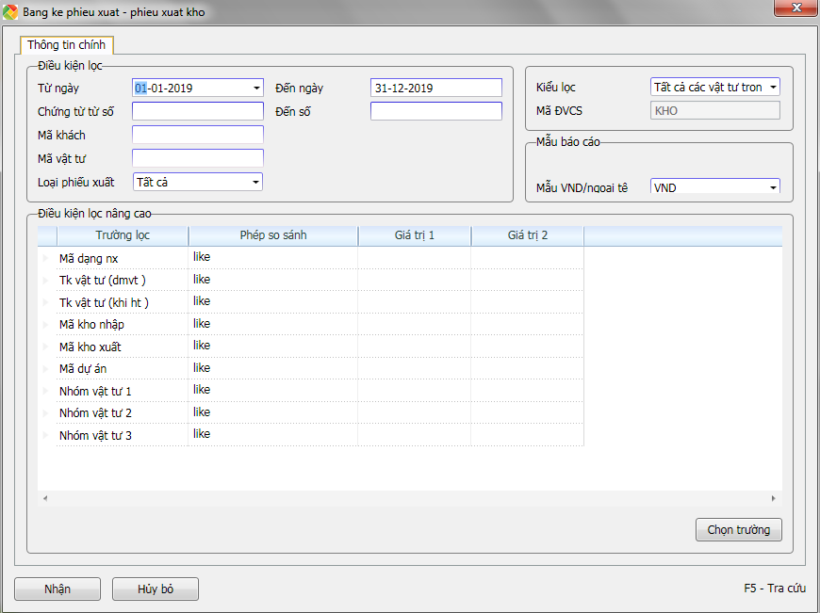
- Chọn thời gian lọc báo cáo
- Click [ Nhận]
Mẫu báo cáo:
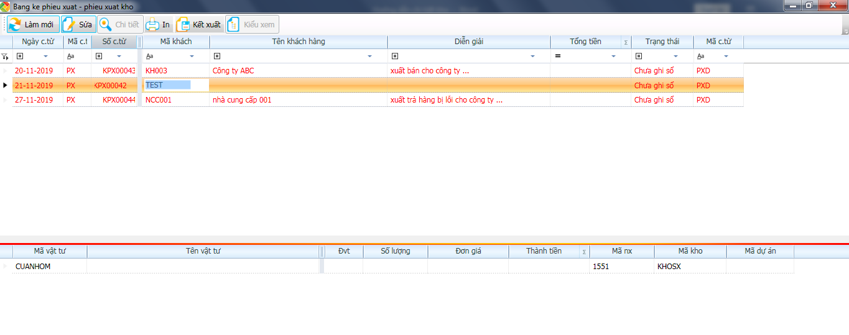

Tổng hợp nhập xuất tồn ( so sánh kế toán – kho)
Chức năng: Giúp cho người dùng theo dõi chi tiết và so sánh được số lượng nhập - xuất - tồn của từng mặt hàng giữa kho và kế toán
Đường dẫn: Quản lý kho -> Báo cáo -> Tổng hợp nhập xuất tồn ( so sánh kế toán – kho)
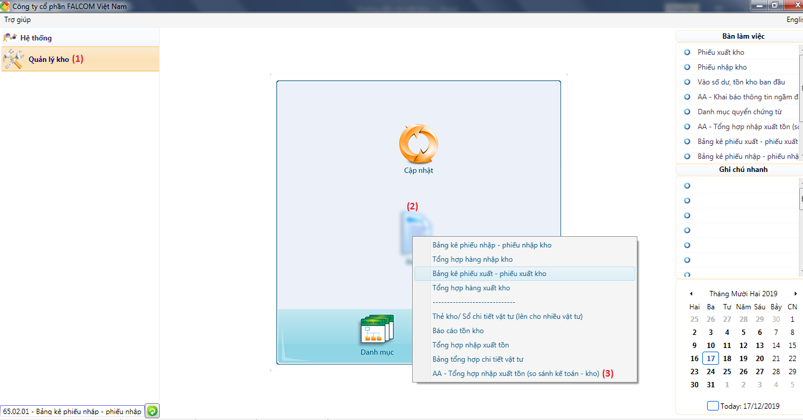
Màn hình xuất hiện thời gian lọc báo cáo
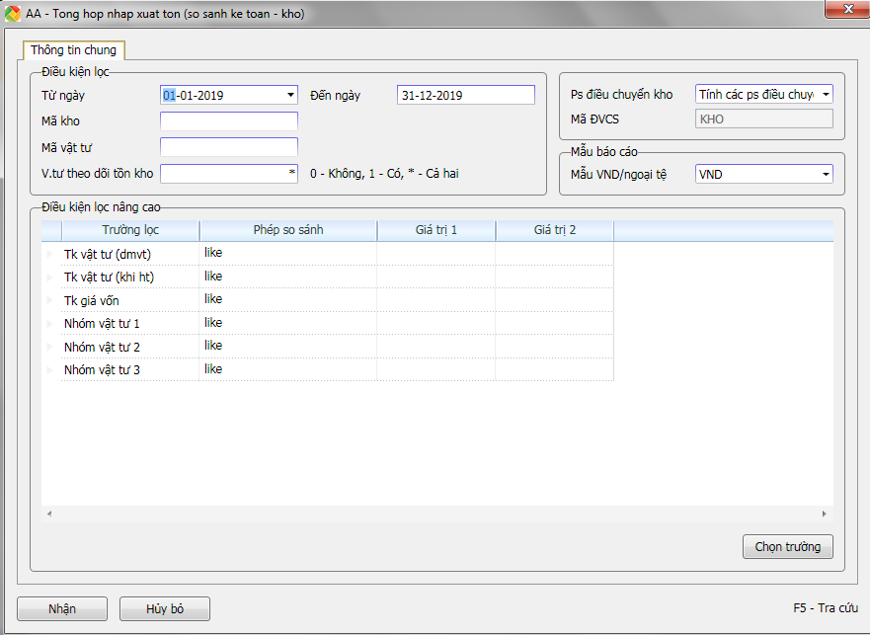
- Chọn thời gian lọc báo cáo
- Click [ Nhận]
Mẫu báo cáo:
